C1.008



<https://github.com/DiViToXiC/Acme-SF-D01>

Alejandro Vargas Muñiz → alevarmun1@alum.us.es

David Vargas Muñiz → davvarmun@alum.us.es

David Guillén Fernández → davguifer@alum.us.es

Luis Giraldo Santiago → luisgirsan@gmail.com

Rafael Molina García → [rafmolgar2@alum.us.es](mailto:rafmolgar2@alum.us.es)

12/02/2024

**Índice de contenido**

**1 RESUMEN EJECUTIVO 2**

**2 TABLA DE REVISIONES 3**

**3 INTRODUCCIÓN 4**

**4 CONTENIDOS 5**

4.1. Resumen de contratación 5

4.2. Datos de contacto 5

4.3. Declaración de Compromiso 8

4.4. Declaración sobre recompensas por rendimiento sobresaliente 8

4.5. Evaluación del Rendimiento del Equipo 9

4.5.1. Indicadores de Rendimiento 9

4.6. Admonición de los Miembros del Grupo con Rendimiento Deficiente 10

4.7. Declaración sobre condiciones de despido 10

**5 CONCLUSIONES 11**

**6 BIBLIOGRAFÍA 12**

# 

# **1 RESUMEN EJECUTIVO**

El presente informe ofrece una evaluación detallada del reclutamiento y objetivos del grupo, destacando además las condiciones de trabajo de los mismos. En este, destacan una serie de declaraciones utilizadas para evaluar el correcto desempeño del desarrollo. Luego, el informe proporciona una presentación de los miembros que se comprometen a llevar a cabo un desarrollo óptimo basado en unas declaraciones determinadas, para entender el funcionamiento del equipo de trabajo.

# 

# **2 TABLA DE REVISIONES**

|  |  |  |
| --- | --- | --- |
| **Revisión** | **Fecha** | **Descripción** |
| 1 | 12/02/2024 | Realización del Chartering Report grupal. |

# 

# 

# **3 INTRODUCCIÓN**

Este informe ofrece una visión detallada sobre un “Chartering Report” en el que se tratan aspectos tales como un resumen en el que se describe cómo fueron reclutados los miembros del grupo, los datos personales de cada integrante, una declaración en la que los miembros del equipo se comprometen a lograr el objetivo de conseguir una determinada nota una vez comprendidos los distintos criterios así como el temario.

Por otra parte, se presentan tres tipos más de declaraciones, una declaración en la que se describe cómo se recompensará a los miembros que lleven a cabo un buen desempeño, una declaración de amonestación para los miembros que desarrollen un mal desempeño y una declaración en la que se describen las condiciones a cumplir para que un miembro sea despedido.

En cuanto a la estructura del documento, se presentan los siguientes enunciados: un primer apartado en el que se muestra el índice de contenidos, posteriormente encontramos de forma ordenada una tabla de versiones, la presente introducción, los contenidos, conclusiones y, finalmente, la bibliografía, todo con su respectiva enumeración.

# **4 CONTENIDOS**

## **4.1. Resumen de contratación**

Bajo la dirección del gerente David Guillén Fernández, el equipo de desarrollo de software fue reclutado meticulosamente y con gran atención a que se cumpla cada necesidad del proyecto.

Los miembros seleccionados incluyen:

* David Guillén Fernández (Gerente y Desarrollador)
* Alejandro Vargas (Analista y Desarrollador)
* Rafael Molina (Desarrollador y Operador)
* Luis Giraldo (Desarrollador)
* David Vargas (Desarrollador y Tester)

Cada integrante fue seleccionado por sus habilidades y experiencia, con el objetivo de contribuir al éxito del proyecto.

## **4.2. Datos de contacto**

* 1. **Apellido(s)**: Molina, García
  2. **Nombre**: Rafael
  3. **Correo electrónico**: rafmolgar2@alum.us.es
  4. **Foto reciente**:



* 1. **Apellido(s)**: Guillén Fernández
  2. **Nombre**: David
  3. **Correo electrónico**: davguifer@alum.us.es
  4. **Foto reciente**:
  5. **Apellido(s)**: Vargas Muñiz
  6. **Nombre**: David
  7. **Correo electrónico**: davvarmun@alum.us.es
  8. **Foto reciente**:



* 1. **Apellido(s)**: Vargas Muñiz
  2. **Nombre**: Alejandro
  3. **Correo electrónico**: alevarmun1@alum.us.es
  4. **Foto reciente**:



* 1. **Apellido(s)**: Giraldo Santiago
  2. **Nombre**: Luis
  3. **Correo electrónico**: luisgirsan@alum.us.es
  4. **Foto reciente**:

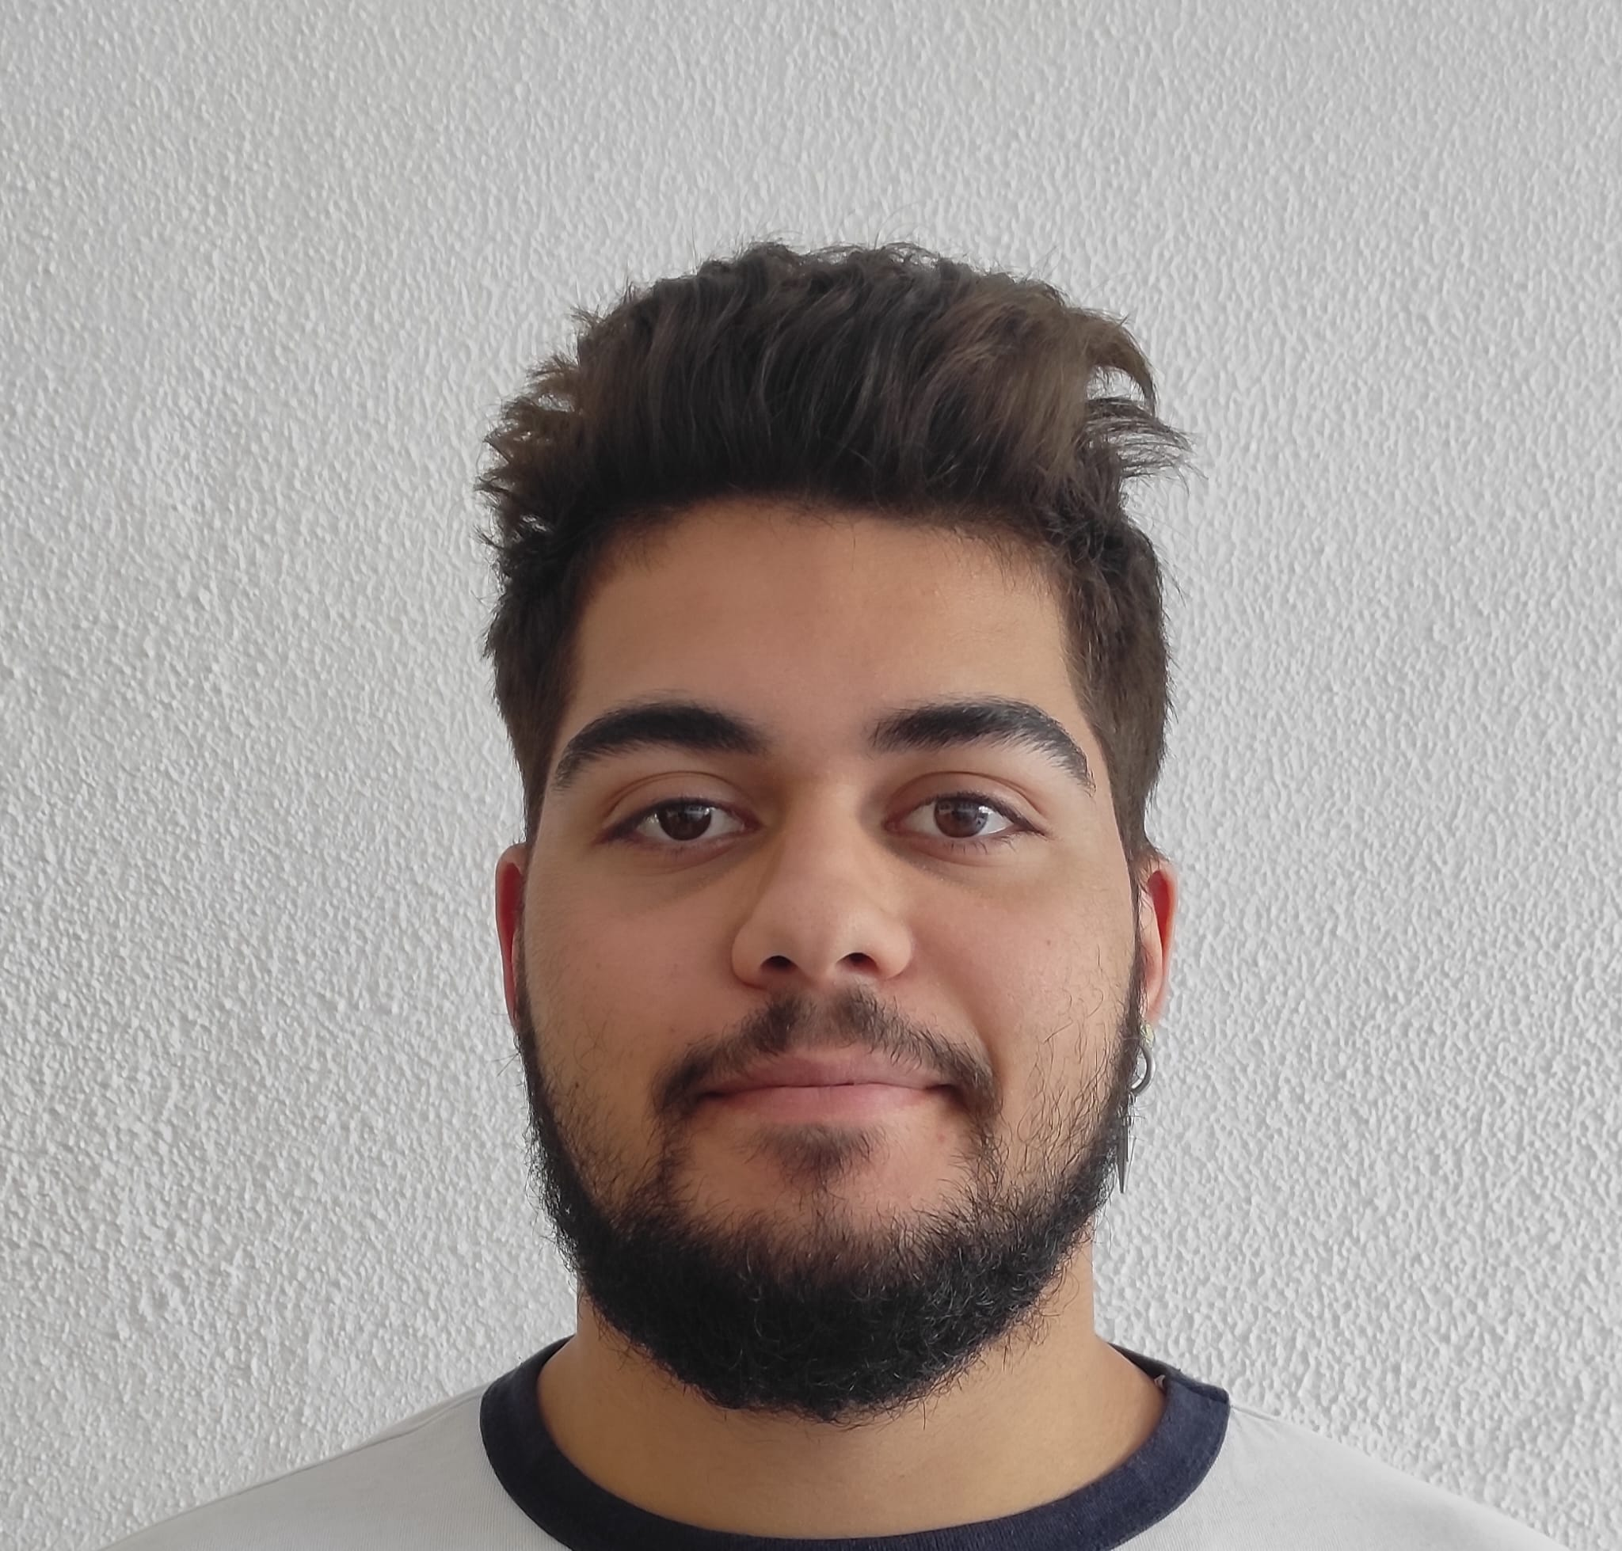

## **4.3. Declaración de Compromiso**

En calidad de Manager y en representación del equipo de desarrollo de software, afirmo nuestro compromiso unificado para trabajar de manera colaborativa en este proyecto para adquirir el aprobado. Una vez cumplido este objetivo prioritario, todo el equipo se compromete a intentar alcanzar un notable en el proyecto.

  

*El equipo de desarrollo*

*Sevilla, 15/02/2024*

## **4.4. Declaración sobre recompensas por rendimiento sobresaliente**

El rendimiento excepcional se define para aquellos miembros del equipo que realicen más del 50% de los requisitos suplementarios.

Para aquellas personas que cumplen con la anterior definición se les proporcionará alguna de las siguientes recompensas: más reconocimiento en las reuniones o la asignación de tareas de menor complejidad.

## **4.5. Evaluación del Rendimiento del Equipo**

### **4.5.1. Indicadores de Rendimiento**

A continuación se detallan los indicadores de rendimiento utilizados para evaluar el desempeño del equipo:

#### **4.5.1.1. Indicador de rendimiento grupal**

Atiende a la siguiente fórmula:

Número de requisitos satisfechos / números de requisitos objetivo

Si el número resultante es cercano a 1, el rendimiento del equipo es óptimo. En caso de que sea menor que 0.5, se considera un rendimiento no óptimo.

#### **4.5.1.2. Indicador de rendimiento individual**

Atiende a la siguiente fórmula:

cadena de trabajo = tarea de desarrollo + tarea de calidad

El número de cadenas de trabajo debe ser menor que 2.

## **4.6. Admonición de los Miembros del Grupo con Rendimiento Deficiente**

Si en un periodo de dos sesiones tiene un rendimiento individual mayor que 2 se le da un aviso.

Si el promedio de longitud de cadena de trabajo es mayor que 2 durante 4 sesiones de revisión se procederá al despido.

# **5 CONCLUSIONES**

Este informe presenta una evaluación detallada del reclutamiento y objetivos del grupo. Además, se destacan las declaraciones utilizadas para evaluar el desempeño del desarrollo y proporciona una presentación de los miembros comprometidos con el proyecto. Se detallan aspectos como el resumen de contratación, datos de contacto y declaraciones de compromiso, recompensas, y evaluación del rendimiento del equipo. Se establecen indicadores de rendimiento, tanto individual como grupal. Además, se describen medidas en caso de rendimiento deficiente y las condiciones para el despido de los miembros del grupo. Con estas políticas, el equipo busca garantizar la cohesión y efectividad en la consecución de sus objetivos. En conclusión, con este informe el equipo destaca el compromiso unificado y la búsqueda de la máxima calificación, evidenciando una estructura organizativa sólida y un enfoque riguroso hacia el éxito del proyecto.

# **6 BIBLIOGRAFÍA**

Intentionally blank